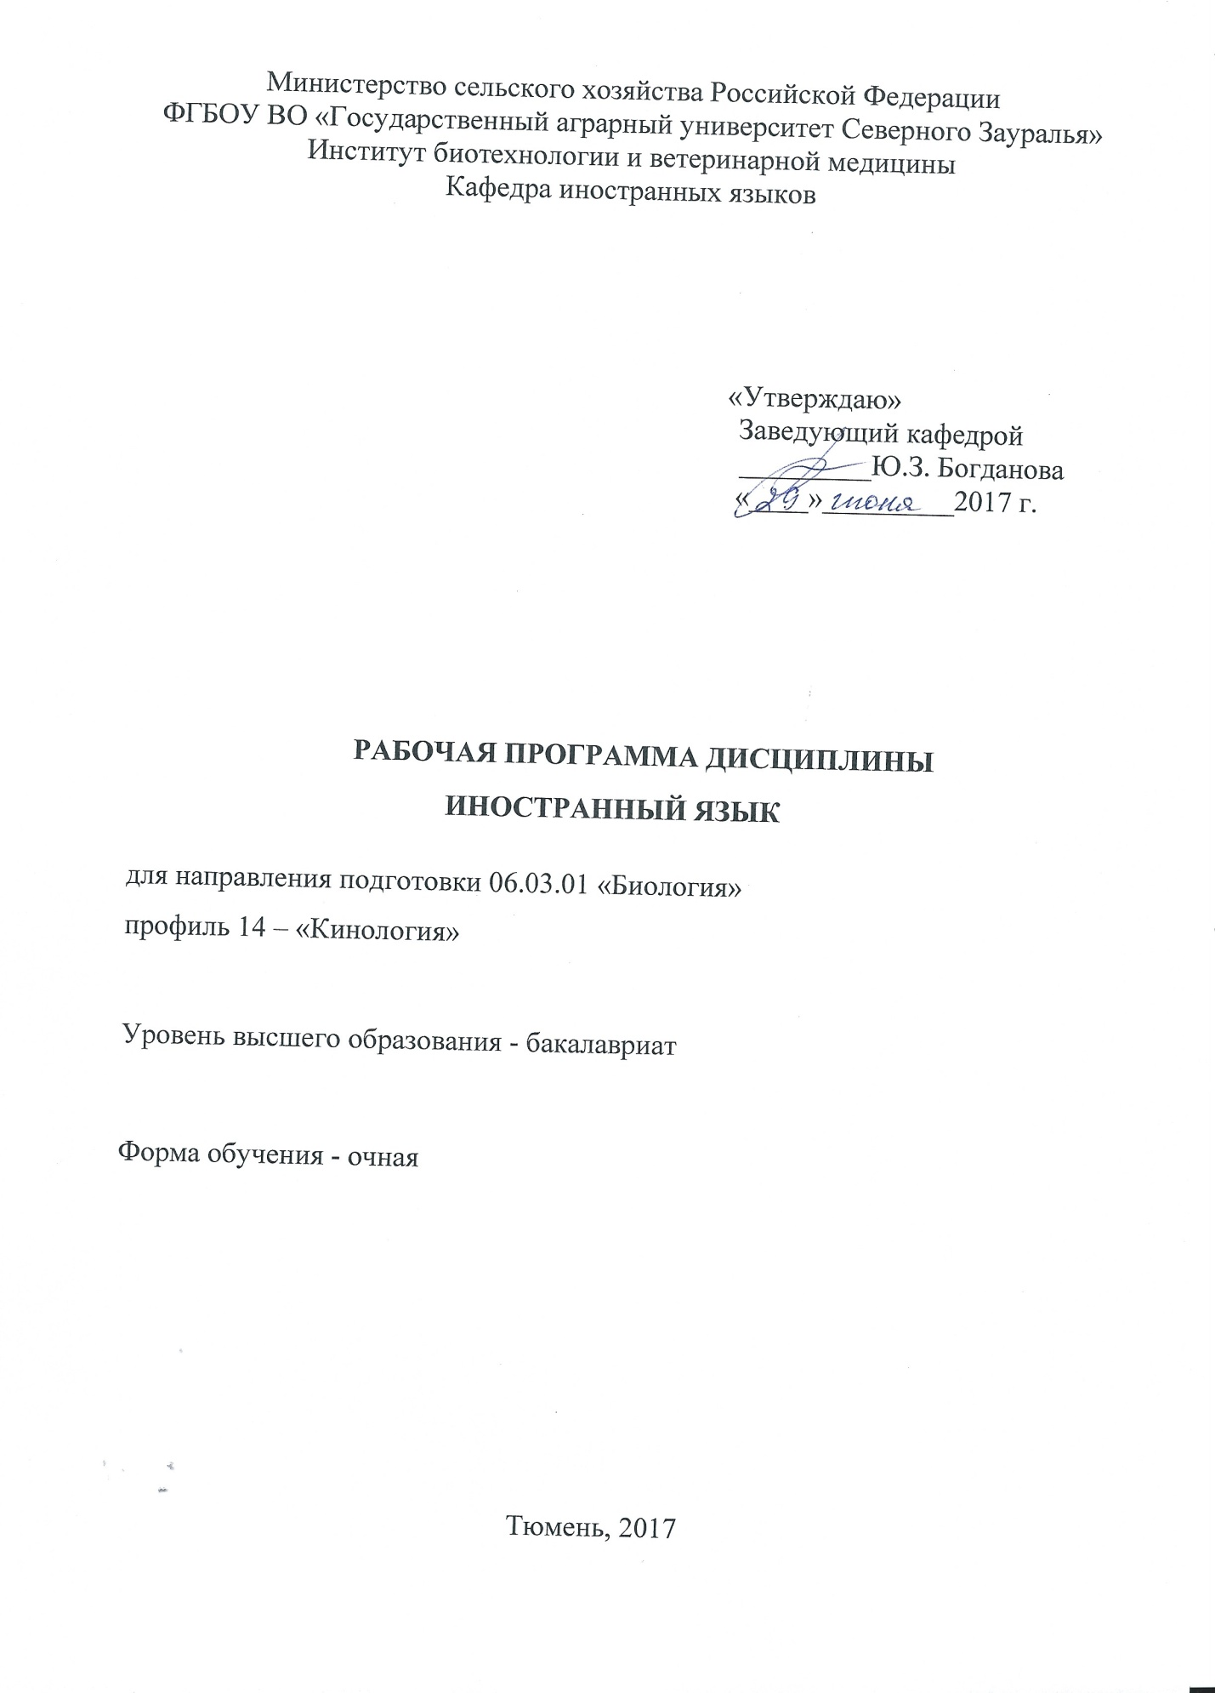
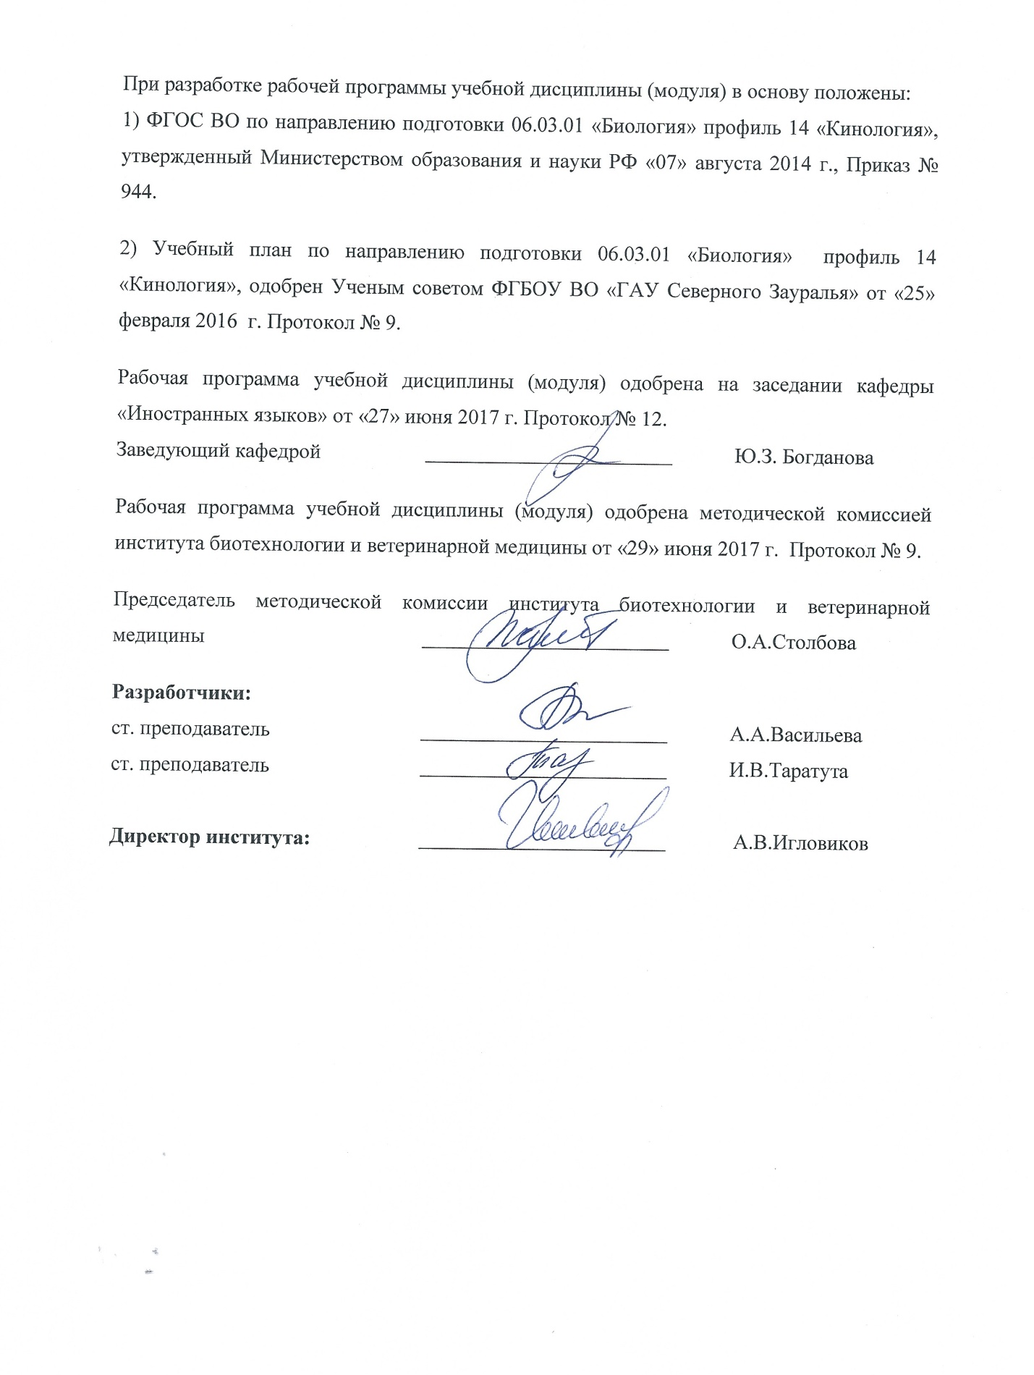
1. Перечень планируемых результатов обучения по дисциплине, соотнесенных с планируемыми результатами освоения образовательной программы
Коды компетенции | Результаты освоения | Перечень планируемых результатов обучения по дисциплине
ОК-5 | способностью к коммуникации в устной и письменной формах на русском и иностранном языках для решения задач межличностного и межкультурного взаимодействия | Знать:  - основные фонетические, лексические, грамматические и словообразовательные явления и закономерности изучаемого иностранного языка  Уметь:  - извлекать информацию из иноязычных источников для осуществления коммуникации в профессиональной сфере.  Владеть:  - навыками устного и письменного общения для решения задач профессиональной деятельности.
2. Место дисциплины в структуре образовательной программы:
Дисциплина «Иностранный язык» относится к числу дисциплин Блока 1 и в соответствии с ФГОС данного направления подготовки является базовой. Студенты должны владеть базовыми языковыми навыками и речевыми умениями иноязычного устного и письменного общения в рамках курса иностранного языка в соответствии с федеральным государственным образовательным стандартом среднего (полного) общего образования.
Дисциплина изучается на 1 курсе в 1 и 2 семестре по очной форме обучения.

3. Объем дисциплины и виды учебной работы
Общая трудоемкость дисциплины составляет 180 часов (5 зачетных единиц).
Вид учебной работы | Всего часов | Очная форма  обучения
Вид учебной работы | Всего часов | семестры
Вид учебной работы | Всего часов | 1 | 2
1 | 2 | 3 | 4
Аудиторные занятия (всего) | 90 | 36 | 54
В том числе:
Лабораторные занятия (ЛЗ) | 90 | 36 | 54
Самостоятельная работа (всего) | 90 | 36 | 54
В том числе:
Экзамен | 18 | - | 18
Подготовка к занятиям | 36 | 18 | 18
Индивидуальные задания (сообщение) | 36 | 18 | 18
Вид промежуточной аттестации |  | зачет | экзамен
Общая трудоемкость | 180 | 72 | 108
Общая трудоемкость | 5 з.е. | 2 з.е. | 3 з.е.

4. Содержание дисциплины

4.1. Содержание разделов дисциплины
№ п/п | Наименование раздела дисциплины | Содержание раздела
1 | 2 | 3
1. | Лексика. Говорение | Учебная лексика. Профессиональная лексика. Термины.  Разговорные темы: Я и мое окружение, Мой вуз, Моя Родина, Тюменская область, Тюмень, Сельское хозяйство, Моя специальность.
2. | Грамматика | Словообразование. Местоимение. Степени сравнения прилагательных и наречий. Артикль. Предлоги. Союзы. Глагол и его временные формы. Неличные формы глагола. Модальные глаголы. Типы предложений. Сослагательное наклонение.
3. | Речевой этикет | Бытовая сфера.  Профессионально-деловая сфера.
4. | Культура и традиции стран изучаемого языка | Великобритания, США, Канада, Австралия, Новая Зеландия (английский язык).  Германия, Австрия, Швейцария, Люксембург, Лихтенштейн (немецкий язык).  Франция, Бельгия (французский язык).
5. | Чтение | Ознакомительное чтение с целью определения истинности или ложности утверждения.  Поисковое чтение с целью определения наличия или отсутствия в тексте запрашиваемой информации.  Изучающее чтение с элементами анализа информации.  Изучающее чтение с элементами аннотирования и реферирования.  Изучающее чтение с выделением главных компонентов содержания текста.
6. | Письмо | Оформление электронного сообщения и факса.  Оформление делового и личного письма, поздравительной открытки.  Оформление резюме, письма-заявления, письма-уведомления, письма-запроса.
4.2. Разделы дисциплины и междисциплинарные связи с обеспечиваемыми (последующими) дисциплинами
Разделы дисциплины проверяются в программе Государственной итоговой аттестации, при написании выпускной квалификационной работы.
4.3. Разделы дисциплин и виды занятий
Очная форма
№ п/п | Наименование раздела дисциплины | Лаб.  занятие | СРС | Всего  часов
1 | 2 | 3 | 4 | 5
1 семестр
1. | Лексика. Говорение | 6 | 6 | 12
2. | Грамматика | 6 | 6 | 12
3. | Речевой этикет | 6 | 6 | 12
4. | Культура и традиции стран изучаемого языка | 6 | 6 | 12
5. | Чтение | 6 | 6 | 12
6. | Письмо | 6 | 6 | 12
7. | Итого | 36 | 36 | 72
2 семестр
1. | Лексика. Говорение | 9 | 6 | 15
2. | Грамматика | 9 | 6 | 15
3. | Речевой этикет | 9 | 6 | 15
4. | Культура и традиции стран изучаемого языка | 9 | 6 | 15
5. | Чтение | 9 | 6 | 15
6. | Письмо | 9 | 6 | 15
Экзамен |  | - | 18 | 18
7. | Итого | 54 | 54 | 108
Всего |  | 90 | 90 | 180

4.4. Лабораторный практикум:
№ п/п | № раздела дисциплины | Наименование лабораторных работ | Трудоемкость (час.)
№ п/п | № раздела дисциплины | Наименование лабораторных работ | очная
1 | 2 | 3 | 4
1 семестр
1. | 1 | Профессиональная лексика; термины: способы терминообразования.  Разговорные темы: Я и мое окружение, Мой вуз. | 6
2. | 2 | Артикль. Имя существительное. Формы числа и категория падежа существительных. Прилагательное. Степени сравнения прилагательных и наречий. Видовременные формы глагола. | 6
3. | 3 | Бытовая сфера. | 6
4. | 4 | Великобритания, США, Канада, Австралия, Новая Зеландия (английский язык).  Германия, Австрия, Швейцария, Люксембург, Лихтенштейн (немецкий язык).  Франция, Бельгия (французский язык). | 6
5. | 5 | Ознакомительное чтение с целью определения истинности или ложности утверждения. Поисковое чтение с целью определения наличия или отсутствия в тексте запрашиваемой информации. | 6
6. | 6 | Оформление электронного сообщения и факса. | 6
7. | Итого часов в семестре |  | 36
2 семестр
1. | 1 | Профессиональная лексика; термины: способы терминообразования.  Разговорные темы: Моя Родина, Тюменская область, Тюмень. | 9
2. | 2 | Местоимения. Предлоги, союзы. Словообразование. Глагол. Видовременные формы глагола. Модальные глаголы. Типы предложений. | 9
3. | 3 | Профессионально-деловая сфера. | 9
4. | 4 | Великобритания, США, Канада, Австралия, Новая Зеландия (английский язык).  Германия, Австрия, Швейцария, Люксембург, Лихтенштейн (немецкий язык).  Франция, Бельгия (французский язык). | 9
5. | 5 | Изучающее чтение с элементами аннотирования и реферирования. | 9
6. | 6 | Оформление делового и личного письма, поздравительной открытки. | 9
7. | Итого часов всеместре |  | 54
Итого часов |  |  | 90
4.5. Примерная тематика курсовых проектов (работ)
Курсовые проекты (работы) не предусмотрены УП.
5. Учебно-методическое обеспечение самостоятельной работы обучающихся по дисциплине
Очная форма обучения
№ п/п | № семестра | Наименование раздела учебной дисциплины (модуля) |  | Виды СРС | Всего часов |  | Вид контроля
1 | 2 | 3 |  | 4 | 5 |  | 6
1 семестр
1. | 1 | Лексика. Говорение |  | Подготовка к занятиям | 3 |  | Зачет  Тестирование  Собеседование
1. | 1 |  |  | Индивидуальные задания | 3 |  | Сообщение
2. | 1 | Грамматика |  | Подготовка к занятиям | 3 |  | Зачет  Тестирование  Собеседование
2. | 1 |  |  | Индивидуальные задания | 3 |  | Сообщение
3. | 1 | Речевой этикет |  | Подготовка к занятиям | 3 |  | Зачет  Тестирование  Собеседование
3. | 1 |  |  | Индивидуальные задания | 3 |  | Сообщение
4. | 1 | Культура и традиции стран изучаемого языка |  | Подготовка к занятиям | 3 |  | Зачет  Тестирование  Собеседование
4. | 1 |  |  | Индивидуальные задания | 3 |  | Сообщение
5. | 1 | Чтение |  | Подготовка к занятиям | 3 |  | Зачет  Тестирование  Собеседование
5. | 1 |  |  | Индивидуальные задания | 3 |  | Сообщение
6. | 1 | Письмо |  | Подготовка к занятиям | 3 |  | Зачет  Тестирование  Собеседование
6. | 1 |  |  | Индивидуальные задания | 3 |  | Сообщение
Итого часов в 1 семестре |  |  |  |  | 36
2 семестр
1. | 2 | Лексика. Говорение | Подготовка к занятиям |  | 3 |  | Экзамен  Тестирование  Собеседование
1. | 2 | Лексика. Говорение | Индивидуальные задания |  | 3 |  | Сообщение
2. | 2 | Грамматика | Подготовка к занятиям |  | 3 |  | Экзамен  Тестирование  Собеседование
2. | 2 | Грамматика | Индивидуальные задания |  | 3 |  | Сообщение
3. | 2 | Речевой этикет | Подготовка к занятиям |  | 3 |  | Экзамен  Тестирование  Собеседование
3. | 2 | Речевой этикет | Индивидуальные задания |  | 3 |  | Сообщение
4. | 2 | Культура и традиции стран изучаемого языка | Подготовка к занятиям |  | 3 |  | Экзамен  Тестирование  Собеседование
4. | 2 | Культура и традиции стран изучаемого языка | Индивидуальные задания |  | 3 |  | Сообщение
5. | 2 | Чтение | Подготовка к занятиям |  | 3 |  | Экзамен  Тестирование  Собеседование
5. | 2 | Чтение | Индивидуальные задания |  | 3 |  | Сообщение
6. | 2 | Письмо | Подготовка к занятиям |  | 3 |  | Экзамен  Тестирование  Собеседование
6. | 2 | Письмо | Индивидуальные задания |  | 3 |  | Сообщение
Экзамен |  |  |  | Подготовка к экзамену | 18 |  | Экзамен
Итого часов во 2 семестре |  |  |  |  | 54
Итого |  |  |  |  |  | 90
5.1. Учебно-методические материалы для самостоятельной работы
1. Потапова И.Н. Немецкий язык. Учебное пособие для самостоятельной работы студентов и магистрантов всех специальностей / И.Н. Потапова. – Тюмень, 2015. – 72 с.
2. Уткина С.М. Английский язык: учебно-методическое пособие по аннотированию и реферированию научного текста / С.М. Уткина, А.А. Шишигина. – Тюмень, ГАУСЗ, 2013. – 32 с.
5.2. Темы, выносимые на самостоятельное изучение
Темы самостоятельно не изучаются.
6. Фонд оценочных средств для проведения промежуточной аттестации обучающихся по дисциплине
6.1. Перечень компетенций с указанием этапов их формирования в процессе освоения образовательной программы
№ п/п | Контролируемые разделы дисциплины (результаты по разделам) | Код контролируемой компетенции (или её части) | Наименование оценочного средства
1. | Лексика. Говорение | ОК-5 | Экзаменационный билет  Зачетный билет  Тестовые задания  Вопросы к дискуссии  Вопросы к собеседованию
2. | Грамматика | ОК-5 | Экзаменационный билет  Зачетный билет  Тестовые задания  Вопросы к дискуссии  Вопросы к собеседованию
3. | Речевой этикет | ОК-5 | Экзаменационный билет  Зачетный билет  Тестовые задания  Вопросы к дискуссии  Вопросы к собеседованию
4. | Культура и традиции стран изучаемого языка | ОК-5 | Экзаменационный билет  Зачетный билет  Тестовые задания  Вопросы к дискуссии  Вопросы к собеседованию
5. | Чтение | ОК-5 | Экзаменационный билет  Зачетный билет  Тестовые задания  Вопросы к дискуссии  Вопросы к собеседованию
6. | Письмо | ОК-5 | Экзаменационный билет  Зачетный билет  Тестовые задания  Вопросы к дискуссии  Вопросы к собеседованию
6.2. Описание показателей и критериев оценивания компетенций на различных этапах их формирования, описание шкал оценивания:
Показатели оценивания | Критерии оценивания
Показатели оценивания | Достаточный уровень (удовлетворительно) | Средний уровень (хорошо) | Высокий уровень (отлично)
ОК-5 - Способностью к коммуникации в устной и письменной формах на русском и иностранном языках для решения задач межличностного и межкультурного взаимодействия
Знать: | Общие, но не структурированные знания основных фонетических, лексических, грамматических и словообразовательных явлений и закономерностей изучаемого иностранного языка | Сформированные, но содержащие отдельные пробелы знания основных фонетических, лексических, грамматических и словообразовательных явлений и закономерностей изучаемого иностранного языка | Сформированные систематические знания основных фонетических, лексических, грамматических и словообразовательных явлений и закономерностей изучаемого иностранного языка
Уметь: | В целом успешные, но не систематически осуществляемые коммуникативные умения извлекать информацию из иноязычных источников для осуществления коммуникации в профессиональной сфере | В целом успешные осуществляемые, но содержащие отдельные пробелы коммуникативные умения извлекать информацию из иноязычных источников для осуществления коммуникации в профессиональной сфере | Сформированные коммуникативные умения извлекать информацию из иноязычных источников для осуществления коммуникации в профессиональной сфере
Иметь навыки и/или опыт владения: | В целом успешное, но не систематическое применение навыков устного и письменного общения для решения задач профессиональной деятельности | В целом успешное, но содержащее отдельные пробелы применение навыков устного и письменного общения для решения задач профессиональной деятельности | Успешное и систематическое применение навыков устного и письменного общения для решения задач профессиональной деятельности
    - Шкалы оценивания
Шкала оценивания экзамена
Оценка | Описание
«5» | Обучающийся обладает глубокими и прочными знаниями по предмету; при ответе на все три вопроса продемонстрировал исчерпывающее, последовательное и логически стройное изложение
«4» | Обучающийся обладает достаточно полным знанием изучаемой дисциплины; его ответ представляет грамотное изложение учебного материала; отсутствуют существенные неточности; два вопроса освещены полностью или один вопрос освещён полностью, а два других доводятся до логического завершения при наводящих/дополнительных вопросах преподавателя
«3» | Обучающийся имеет общие знания основного материала без усвоения некоторых существенных положений; затрудняется в изложении материала; один вопрос разобран полностью, два начаты, но не завершены до конца; три вопроса начаты и при помощи наводящих вопросов доводятся до конца
«2» | Обучающийся не знает значительную часть материала; допустил существенные ошибки в процессе изложения; ни один вопрос не рассмотрен до конца, наводящие вопросы не помогают
Шкала оценивания зачета
Оценка | Описание
«зачтено» | Обучающийся обладает глубокими и прочными знаниями по предмету; при ответе на все вопросы продемонстрировал исчерпывающее, последовательное и логически стройное изложение; отсутствуют существенные неточности.
«не зачтено» | Обучающийся не знает значительную часть материала; допустил существенные ошибки в процессе изложения; наводящие вопросы преподавателя не помогают.
6.3. Типовые контрольные задания или иные материалы:
Указаны в приложении 1.
6.4. Методические материалы, определяющие процедуры оценивания знаний, умений, навыков и (или) опыта деятельности, характеризующих этапы формирования компетенций
Процедура оценивания экзамена
Экзамен проходит в письменной форме и в форме собеседования. Студенту достается вариант задания путем собственного случайного выбора.
Экзаменационный билет содержит три вопроса:
1. Письменный перевод на русский язык текста по направлению подготовки со словарем (1800 печатных знаков, 60 минут).
2. Просмотровое чтение текста по страноведению без словаря и передача его содержания на русском языке (800-1000 печатных знаков, 10 минут).
3. Беседа по изученным темам (выбор по билетам).

Процедура оценивания зачета
Зачет проводится в письменной форме и в форме собеседования. Обучающемуся достается вариант задания путем собственного случайного выбора.

Содержание зачёта:
1. Чтение текста научно-популярного характера на иностранном языке и перевод на русский язык с помощью словаря (1500 печатных знаков, 30 минут).
2. Ответы на вопросы на иностранном языке по содержанию прочитанного текста (см. задание №1, 15 минут).
3. Монологическое высказывание по изученным разговорным темам (выбор по билетам).
7. Перечень основной и дополнительной учебной литературы, необходимой для освоения дисциплины
а) основная литература
Английский язык:
1. Английский язык [Электронный ресурс] : учебное пособие / Н.И. Веренич [и др.]. — Электрон. текстовые данные. — Минск: ТетраСистемс, 2012. — 304 c. — 978-985-536-256-3. — Режим доступа: http://www.iprbookshop.ru/28038.html
2. Белоусова А.Р. Английский язык для студентов сельскохозяйственных вузов: учебное пособие /А.Р. Белоусова, О.П. Мельчина. – СПб.: Изд-во «Лань», 2008. – 352 с.
3. Практикум по английскому языку / Автор-сост. И.В. Зайцева. – Тюмень: ТГСХА, 2009. – 140 с.
4. Новоселова И.З. Учебник английского языка для сельскохозяйственных и лесотехнических вузов / И.З. Новоселова, Е.С. Александрова – СПб.: Изд-во «РЕГИОН», 2010. – 344 с.
Немецкий язык:
1. Аксёнова Г.Я. Учебник немецкого языка для сельскохозяйственных вузов / Г.Я. Аксёнова. – СПб.: КВАДРО, КОСТА, 2010. – 320 с.
2. Ачкасова Н.Г. Немецкий язык для бакалавров [Электронный ресурс] : учебник для студентов неязыковых вузов / Н.Г. Ачкасова. — Электрон. текстовые данные. — М. : ЮНИТИ-ДАНА, 2014. — 312 c. — 978-5-238-02557-5. — Режим доступа: http://www.iprbookshop.ru/20980.html
3. Практикум по немецкому языку / Автор-сост. И.Н. Потапова. – Тюмень: ТГСХА, 2010. – 140 с.
4. Немецкий язык. Практикум по грамматике для студентов I, II курса всех специальностей / Авторы-сост. И.Н. Потапова, А.А. Чалилова. – Тюмень: ТГСХА, 2010.– 128 с.
Французский язык:
1. Алекберова И.Э. Французский язык. Le franais. Cours pratique [Электронный ресурс] : практикум / И.Э. Алекберова. — Электрон. текстовые данные. — М. : Российская международная академия туризма, Логос, 2015. — 96 c. — 978-5-98704-829-0. — Режим доступа: http://www.iprbookshop.ru/51863.html
2. Попова И.Н. Французский язык: учебник для 1 курса институтов и факультетов иностранных языков (+СD) / И.Н. Попова, Ж.А. Казакова, Г.М. Ковальчук. – 21-е изд. исправленное. - М.: ООО «Издательство «Нестор Академик»», 2016. – 576 с.
б) дополнительная литература
Английский язык:
1. Войнатовская С.К. Английский язык для зооветеринарных вузов: Учебное пособие / С.К. Войнатовская. – СПб.: Издательство «Лань», 2012. – 240 с.
2. Зайцева И.В. Английский язык: методические указания и задания к контрольной работе №1 для студентов 1 курса ИДО / И.В. Зайцева. – Тюмень: ТГСХА, 2010. – 48 с.
3. Маркина Ю.А. Английский язык. Методические указания и задания к контрольной работе №2 для студентов 2 курса заочной формы обучения всех специальностей / Ю.А. Маркина, С.М. Уткина, А.А. Шишигина.- Тюмень: ТГСХА, 2010. – 48 с.
4. English grammar [Электронный ресурс] : учебное пособие по грамматике английского языка для студентов неязыковых специальностей / Ю.А. Иванова [и др.]. — Электрон. текстовые данные. — Саратов: Вузовское образование, 2015. — 213 c. — 2227-8397. — Режим доступа: http://www.iprbookshop.ru/27158.html
Немецкий язык:
1. Альмяшова Л.В. Немецкий язык в социально-бытовой и культурной сферах общения [Электронный ресурс] : учебное пособие / Л.В. Альмяшова, И.Н. Кокорина, М.А. Силковa. — Электрон. текстовые данные. — Кемерово: Кемеровский технологический институт пищевой промышленности, 2014. — 105 c. — 978-5-89289-832-4. — Режим доступа: http://www.iprbookshop.ru/61291.html
2. Портная Е.Л. RegionTjumen: учебное пособие по части курса «Немецкий язык» для студентов 1, 2 курсов всех специальностей / Е.Л. Портная. – Тюмень: ТГСХА, 2009. – 38 с.
Французский язык:
1. Николаева Е.А. Французский язык [Электронный ресурс] : учебное пособие по курсу "Страноведение" / Е.А. Николаева. — Электрон. текстовые данные. — СПб. : Издательство СПбКО, 2010. — 176 c. — 978-5-903983-11-7. — Режим доступа: http://www.iprbookshop.ru/11262.html
2. Самохотская И.С. Давайте изучать французский / И.С. Самохотская. – М.: ИТК «Гранит», 2010. – 192 с.
8. Перечень ресурсов информационно-телекоммуникационной сети «Интернет»
№  п/п | Ссылка на информационный ресурс | Наименование разработки в электронной форме
1 | www.e.lanbook.com | Электронно-библиотечная система
2 | www.iprbookshop.ru | Электронно-библиотечная система
3 | www. elibrary.ru | Электронно-библиотечная система
9. Методические указания для обучающихся по освоению дисциплины
1. Потапова И.Н. Немецкий язык. Учебное пособие для самостоятельной работы студентов и магистрантов всех специальностей / И.Н. Потапова. – Тюмень, 2015. – 72 с.
2. Уткина С.М. Английский язык: учебно-методическое пособие по аннотированию и реферированию научного текста / С.М. Уткина, А.А. Шишигина. – Тюмень, ГАУСЗ, 2013. – 32 с.
10. Переченьинформационныхтехнологий
Microsoft Windows 10 Professional, Microsoft Office Standard
11. Материально-техническое обеспечение дисциплины
1. DVD-плеер и плазменная панель
2. Телевизор и видеоплейер Samsung
3. Магнитолы Philips

